Medieninformation

„Kako smo voleli druga Tita“
von Radoslav Zlatan Dorić

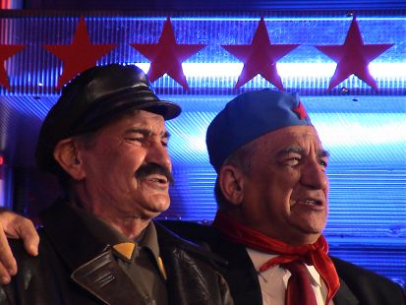
Theater Slavija Belgrad

Text und Regie: Radoslav Zlatan Dorić
mit Ivan Bekjarev, Miša Janketić, Ljiljana Stjepanović, Petar Mihailović

Ob es uns gefällt oder nicht, das Interesse an der Tito-Zeit und an seiner Arbeit wächst immer mehr und mehr. Das bekannteste Graffiti in ganz Belgrad seit Jahren: „ DER SCHLOSSER WAR BESSER“
Wer hat es geschrieben? Wieso? Wem ist es gewidmet?

Wer hat aller Tränen vergossen als er gestorben ist, doch jetzt bestreitet?
Wer hat aller Titos Jugendstafette getragen und Lieder zu seinen Ehren gesungen?

… Cafés, Restaurants, Clubs mit Titos Namen entstehen wo man nur hinschaut …
Wieder trägt man die Jugend Stafette! … Was passiert hier? …

in serbischer Sprache

Termin: 25.9.2015
Beginn: 19.30 Uhr
Preise: Euro 20,–/18,–

Kartenvorverkauf: 1040 Wien, Argentinierstraße 37
von Montag bis Samstag von 13.00 bis 18.00 Uhr
Karten Hotline: 01/501 65/3306
www.akzent.at

Pressefotos in 300dpi und –texte für Ihre Ankündigung stehen auf unserer Website www.akzent.at in unserem Pressebereich zur Verfügung.

